PRESSEMITTEILUNG

Berlin, 12. Mai 2026

Valentin Software auf der Intersolar Europe 2026: Neue Funktionen in PV*SOL premium und GeoT*SOL für eine effiziente Anlagenplanung

Auch 2026 stellt Valentin Software seine leistungsstarke Planungssoftware für Photovoltaik-, Solarthermie- und Wärmepumpenanlagen auf der Intersolar Europe in München vor. Vom 23. bis 25. Juni können sich Fachbesucher am Stand A4.331 über die neuen Funktionen von PV*SOL premium und GeoT*SOL informieren.

Mit dem Branchenstandard PV*SOL premium lassen sich Photovoltaikanlagen jetzt noch schneller und präziser planen. Eine neue, exklusive Schnittstelle zum Datenanbieter Rexplorer ermöglicht den Import von 3D-Modellen nahezu aller Gebäude in Deutschland per Mausklick. Besucher der Intersolar können die neue Funktion live am Stand von Valentin Software erleben.

Auch die Wärmepumpen-Software GeoT*SOL wird konsequent weiterentwickelt. Mit Deutsch, Englisch, Französisch, Italienisch und Tschechisch stehen inzwischen fünf Programmsprachen zur Verfügung. Zudem sorgen eine modernisierte Oberfläche, frische Diagrammfarben und neue Systemgrafiken für mehr Übersicht bei der Planung der Wärmepumpenanlagen.

Am Stand A4.331 finden regelmäßig Live-Planungen mit PV*SOL premium statt und das Expertenteam von Valentin Software steht an allen Messetagen für praxisnahe Beratung bereit. Mit dabei sind in diesem Jahr die internationalen Vertriebspartner Kielgo (Polen) und Solsta SAS (Chile, Costa Rica, Ecuador, Kolumbien, Mexiko, Peru). Exklusiv zur Intersolar wird allen Messebesuchern ein attraktiver Rabatt auf die gewerblichen Mietlizenzen von PV*SOL premium, T*SOL und GeoT*SOL angeboten.

https://valentin-software.com

ÜBER VALENTIN SOFTWARE
Die Valentin Software GmbH ist einer der führenden Anbieter von Planungssoftware für Erneuerbare Energien. 1988 gegründet, kann Valentin Software auf mehr als 30 Jahre Firmengeschichte zurückblicken.
Mit den Marken PV*SOL, T*SOL und GeoT*SOL entwickelt das Berliner Unternehmen leistungsstarke, herstellerunabhängige Softwarelösungen zur Planung und Simulation von Photovoltaik-, Solarthermie- und Wärmepumpenanlagen. Zu den Kunden zählen Ingenieure, Planer, Installateure und Architekten sowie herstellende Unternehmen aus dem Bereich der Elektro-, Heizungs- und Gebäudetechnik. Mit 18 Vertriebspartnern in 26 Ländern verfügt Valentin Software über ein internationales Netzwerk für Vertrieb, Support und Schulungen. https://valentin-software.com/

ÜBER DIE PRODUKTE

PV*SOL premium ist ein dynamisches Simulationsprogramm mit 3D-Visualisierung und detaillierter Verschattungsanalyse zur Planung von Photovoltaikanlagen. Ob Voll- oder Überschusseinspeisung, ob in Kombination mit elektrischen Verbrauchern, Batteriesystemen und Elektrofahrzeugen, oder zusammen mit Wärmepumpe oder Heizstab: Mit dem bankenfähigen Branchenstandard PV*SOL premium kann die erneuerbare Energieversorgung durch Photovoltaik professionell geplant und simuliert werden. https://valentin-software.com/produkte/pvsol-premium/

GeoT*SOL ist die professionelle Software zur Planung und Auslegung von Wärmepumpenanlagen, sowohl im Bestand als auch im Neubau. Das Programm bietet für jeden Standort die Auswahl zwischen verschiedenen Wärmequellen (Luft, Wasser, Erde), Betriebsweisen und zahlreichen Anlagenkonfigurationen. Auch Photovoltaik- und Solarthermieanlagen können nahtlos in die Planung integriert werden. Auf Grundlage einer dynamischen Minutensimulation werden unter anderem Stromverbrauch, Jahresarbeitszahlen und Betriebskosten unter Berücksichtigung von Sperrzeiten und Tarifen berechnet. Zusätzlich erfolgt eine Bewertung der Wärmepumpenanlage nach dem Gebäudeenergiegesetz (GEG) und dem Erneuerbare-Wärme-Gesetz (EWärmeG). https://valentin-software.com/produkte/geotsol/

T*SOL ist ein dynamisches Simulationsprogramm zur Auslegung und Berechnung von solarthermischen Anlagen. Mit T*SOL können Anlagen optimal geplant, Kollektorfelder und Speicher dimensioniert und die Wirtschaftlichkeit berechnet werden. T*SOL bietet hierfür über 200 vorkonfigurierte Anlagensysteme und umfangreiche Auslegungshilfen. Nach der Simulation wird ein übersichtlicher Projektbericht mit allen Anlagendaten und detaillierten Simulations- und Wirtschaftlichkeitsergebnissen unter GEG-Bedingungen erzeugt. https://valentin-software.com/produkte/tsol/

BILDMATERIAL

 | 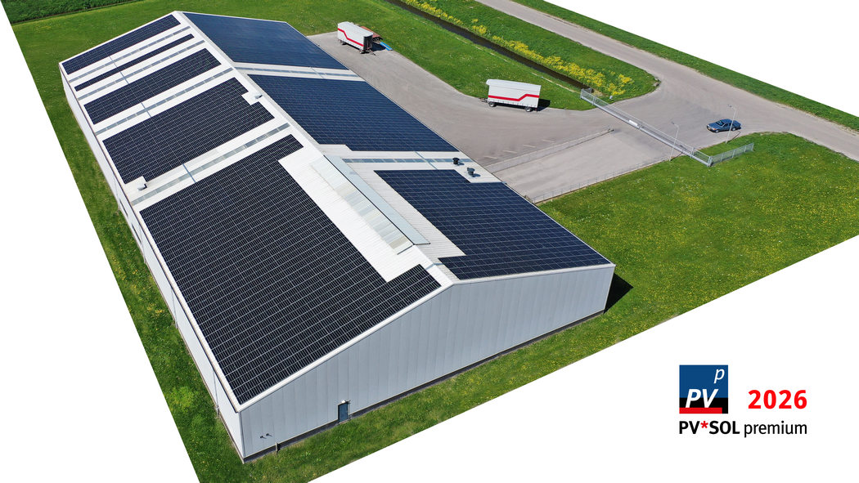
Bildunterschrift Bild Intersolar 2026: Valentin Software auf der Intersolar Europe 2026 | Bildunterschrift Bild PV*SOL premium 2026: PV*SOL premium 2026, Photovoltaikanlage auf Gewerbedach
Copyright: © iStock.com/Mauvries | Copyright: © iStock.com/Mauvries
Download: Format 16:9 | Download: Format 16:9

Abdruck honorarfrei, um ein Belegexemplar wird gebeten. Für Rückfragen stehen wir Ihnen jederzeit gerne zur Verfügung.

HERAUSGEBER UND PRESSEKONTAKT

Valentin Software GmbH
Stralauer Platz 34, 10243 Berlin
Tel.: + 49 (0)30 588 439 – 0 | Fax: + 49 (0)30 588 439 – 11
Email: presse@valentin-software.com

